TRIMESTRE Nº: 0 1 2 3
1.- DATOS INFORMATIVOS:
ASIGNATURA: CIENCIAS NATURALES
SUBNIVEL: BÁSICA SUPERIOR
AÑO DE EGB. Y/O BACHILLERATO: DÉCIMO
PARALELO: NO APLICA

2.- DESTREZAS CON CRITERIO DE DESEMPEÑO E INDICADORES DE LOGRO
TRIMESTRE Nº 1 ( 100%)

ESTÁNDAR DE APRENDIZAJE  CRITERIO DE EVALUACIÓN | DESTREZA | INDICADOR DE LOGRO | INSTRUMENTO
Estándar: E.CN.4.7. Propone medidas para mantener una vida saludable, en función de comprender la estructura, características, formas de contagio, propagación y transmisión de bacterias, virus y otros organismos patógenos para el ser humano, los tipos de inmunidad, la función del sistema inmunitario y las barreras inmunológicas y el uso adecuado de antibióticos y vacunas. | Destreza: CN.4.2.2. Investigar en forma documental y explicar la evolución de las bacterias y la resistencia a los antibióticos, deducir sus causas y las consecuencias de estas para el ser humano CC  Destreza: CN.4.2.6. Explorar y describir la relación del ser humano con organismos patógenos que afectan la salud de manera transitoria y permanente y ejemplificar las medidas preventivas que eviten el contagio y su propagación. | Cuáles son las características de las bacterias, desde su origen, tipos y cómo se mide.  Cómo se clasifican la bacteria y cuáles son sus dominios:  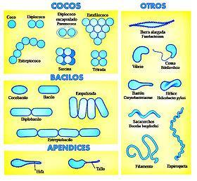  ¿Qué causa la resistencia de las bacterias?  ¿Cómo se desarrolla la resistencia de las bacterias en relación con los medicamentos?  Describa cuáles son los patógenos que puede adquirir una persona sana:  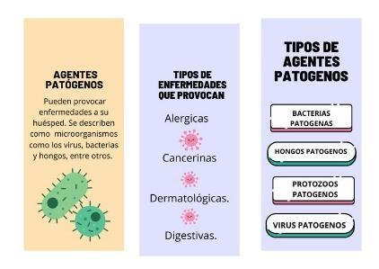  ¿Cuáles son las características de hongos, bacterias y virus? | Prueba Objetiva
Estándar: E.CN.4.2. Argumenta que las plantas y animales son seres vivos complejos debido a la diferenciación de células y tejidos que los conforman, el ciclo celular que desarrollan y los tipos de reproducción que ejecutan; y que existen herramientas tecnológicas que apoyan al desarrollo de la ciencia. | CN.4.1.5. Diseñar y ejecutar una indagación experimental y explicar las clases de tejidos animales y vegetales, diferenciándolos por sus características, funciones y ubicación. | Nombrar las moléculas que se encuentran formados los tejidos.  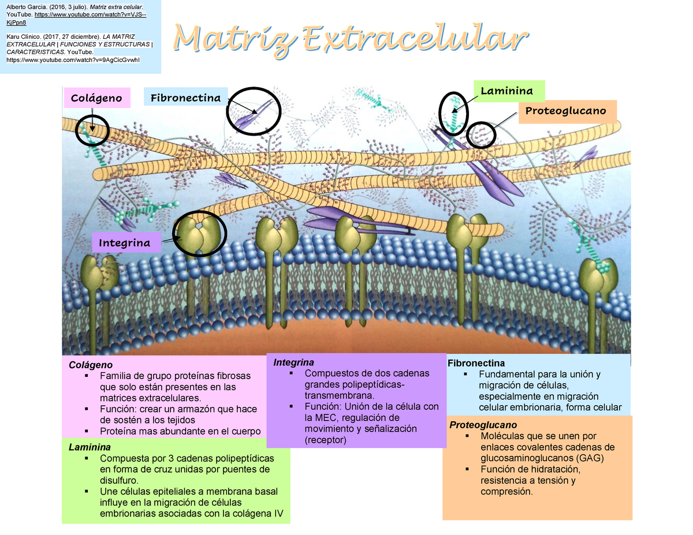  ¿Cuáles son los distintos tejidos que presenta el ser humano y de qué está formado cada uno de ellos?  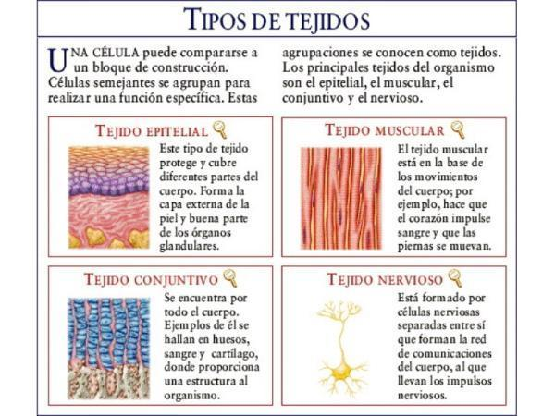  Escribir las características del tejido muscular. | Prueba Objetiva
Estándar: CE.CN.4.5. Cuestiona el proceso de evolución biológica, con base en las evidencias evolutivas, los principios de selección natural, los procesos que generan la diversidad biológica, y las eras y épocas geológicas de la Tierra | CN.4.1.14 Indagar y formular hipótesis sobre los procesos y cambios evolutivos en los seres vivos, y deducir las modificaciones que se presentan en la descendencia como un proceso generador de la diversidad biológica. CC | Responder la siguiente pregunta: ¿Qué es la biogeografía?  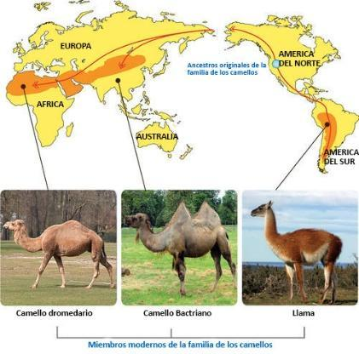  ________________________________________________________________________  Describa las características principales de las especies biológicas.  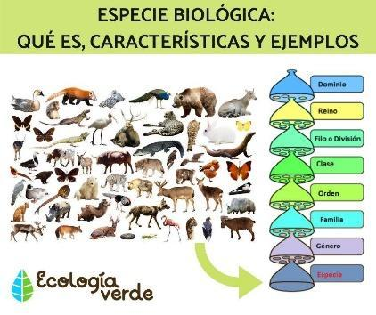  En qué se enfoca los principios de Charles Darwin sobre las especies y su evolución.  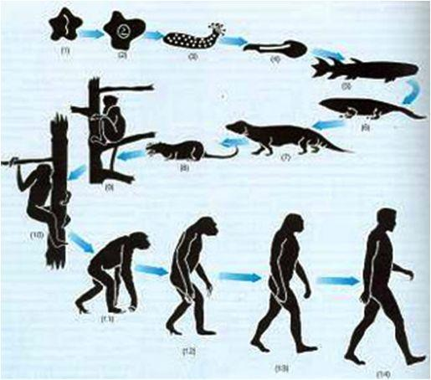 | Prueba Objetiva
Estándar CE.CN.4.13. Analiza la importancia de las interacciones de los ciclos biogeoquímicos en la biósfera, y los efectos del cambio climático producto de la alteración de las corrientes marinas y las actividades humanas en los ecosistemas y la sociedad. | CN.4.4.9 Indagar y destacar los impactos de las actividades humanas sobre los ciclos biogeoquímicos, y comunicar las alteraciones en el ciclo del agua debido al cambio climático. | Argumente la definición de ciclos biogeoquímicos.  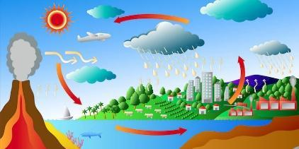  Responder la siguiente interrogante: ¿Cuáles son las actividades o causas que se desarrollan las alteraciones biogeoquímicas?  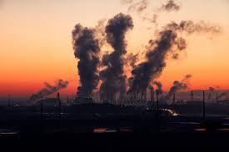  Menciona la relación de los seres humanos con los ciclos biogeoquímicos. | Prueba Objetiva

